- 从来访者点进去id有时不为0，并且该页面title应为“来访者详情”
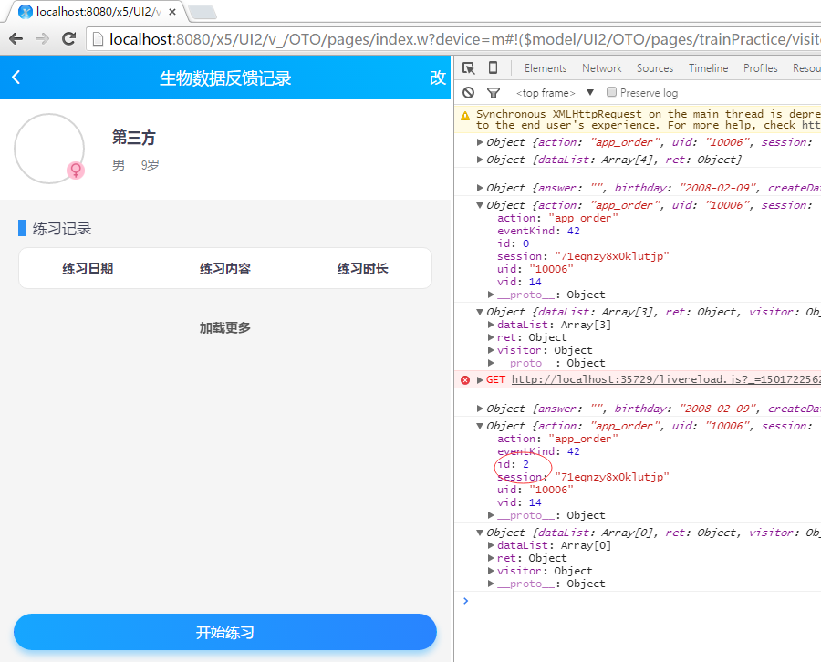
- 语音记录vr端保存在后台，app是从后台拉取的，请见协议27
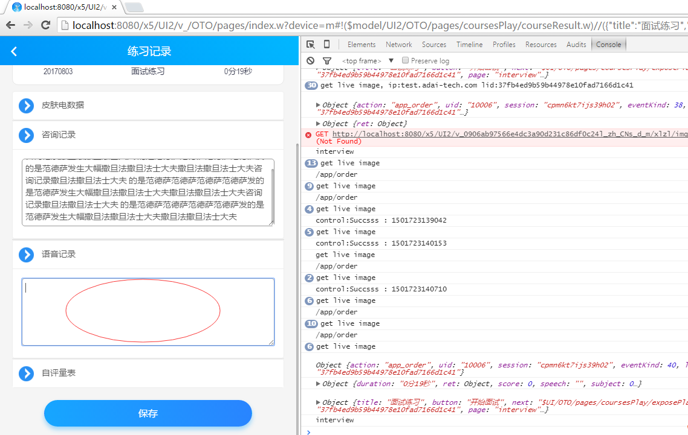
- 点击保存，量表信息没有返回给后台
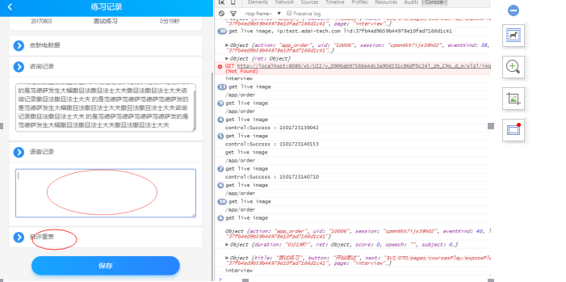
- 练习记录页点皮肤电数据出错
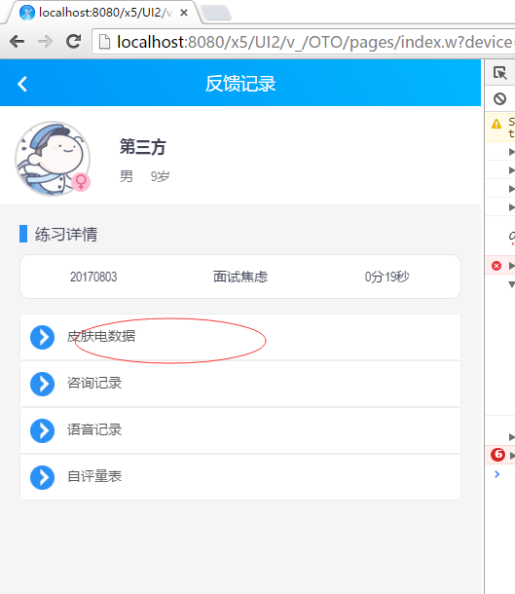
- 点语音记录后台有消息，但没有展示
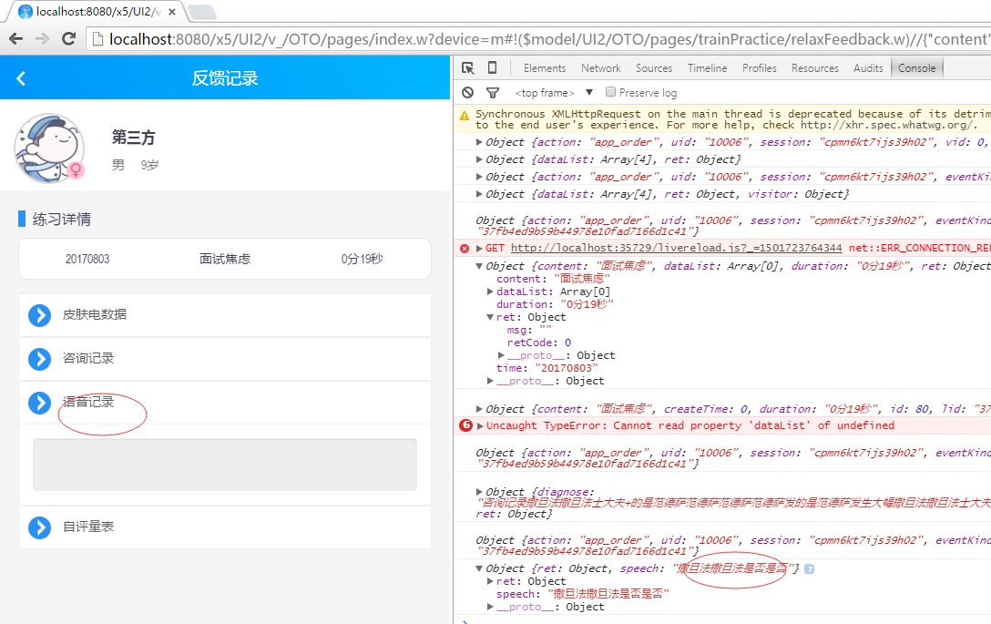
- 点自评量表 没有去后台拉数据
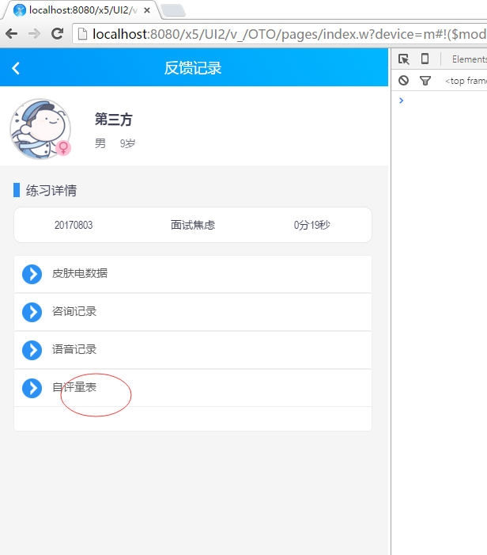
- 修改来访者基本信息后返回到下面的页面后没有更新内容，此页面已经返回了来访者信息
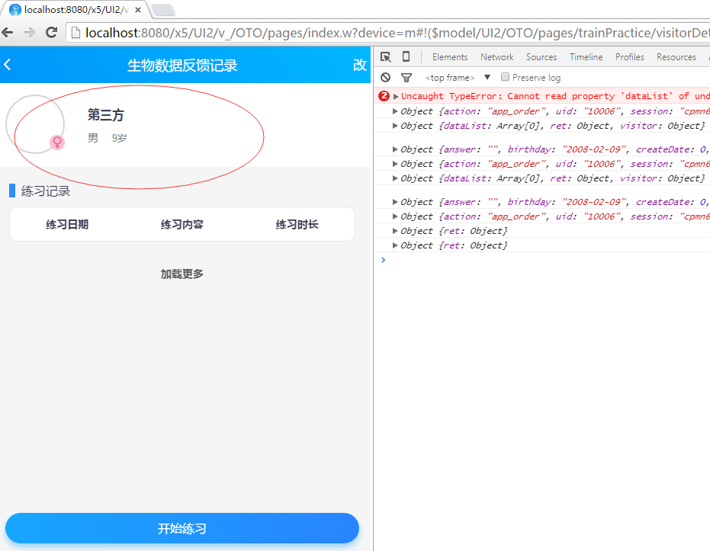
- 汇报练习点结束练习跳转到的页面（如下图）有问题，包括 公众演讲
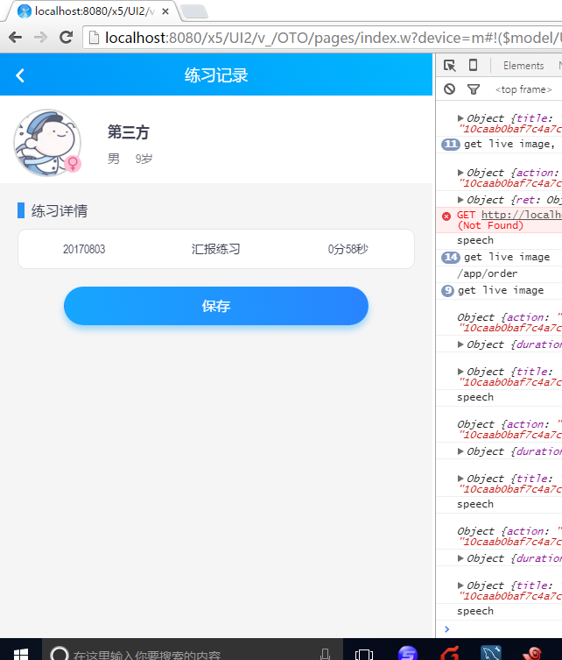
- 恐高不应出现考试结果
